POROČILO

15.VAJA

ODBOJ IN LOM SVETLOBE

Namen:
- Preveri veljavnost odbojnega zakona pri odboju svetlobe na ravnem zrcalu.
- Izmeri goriščno zardaljo konkavnega zrcala.
- Pokaži učinek planparalelne plošče na svetlobne žarke in določi lomni količnik stekla.
- Izmeri lomni količnik z opazovanjem popolnega odboja.

Pribor:
Izvir svetlobe z zaslonom z režami, ravno zrcalo, nastavljivo konkavno zrcalo, planparalelna steklena plošča, stekleni polvalj, podloga s krožno skalo, bel papir, raznobarvna pisala, dve vezni žici in vir napetosti 12 V.

Opis poskusa in razlaga:

Odboj
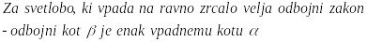

Vpadna pravokotnica
Vpadni žarek
odbiti žarek
Ilustracija odbojnega zakona

Žarki, ki vpadajo vzporedno z optično osjo konkavnega zrcala, sekajo optično os v gorišči točki F. Razdalja od gorišča do temena je v goriščna razdalja f. Za zrcalo kroglene oblike velja, da vzporedni žarki ne sekajo optične osi v isti točki. Čim večji je vpadni kot žarka (bolj kot je oddaljen od optične osi), tem bližje temenu je F. Le žarki blizu optične osi, se po odboju sekajo praktično v isti točki F.

1.Odboj svetlobe na ravnem zrcalu

Izvor svetlobe sem priklopil na napetostni vir, pri čimer sem pazili da nisem presegel dovoljene maksimalne napetosti žarnice 12 V. Na podlago sem položili bel list papirja in usmeril ozek snop svetlobe iz svetilke na zrcalo. Na listu sem označil zrcalo, vpadno pravokotnico, vpadni žarek in odbiti žarek. Začel sem pri vpadnem kotu 10 kateri žarek sem označil z vijolčno barvo, nadaljeval pa še pri koti 40, ki sem ga označil z zeleno barvo in 71, ki sem ga označil z modro barvo. Narisal sem žarke in določil, da so odbojni koti ujemajo z vpadnimi. Torej v tem primeru velja odbojni zakon.
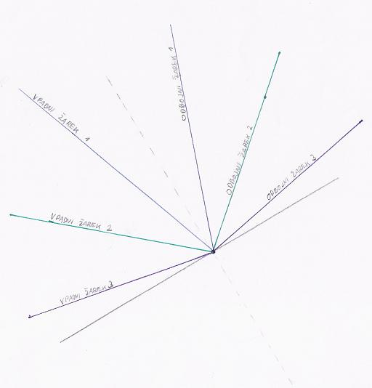

Popolni odboj (slika ni v merilu, glej prilogo)

2.Merjenje goriščne razdalje konkavnega zrcala

Na beli list paprija sem anrisal ravno črto, ki mi je služila kot optična os. Nastavljivo zrcalo sem nekoliko ukrivil navznoter in privil fiksna vijaka. Zrcalo sem postavil na desno stran papirja, tako da je bila optična os pravokotna nanj. Obrnil sem luč tako, da sem dobil tri paralelne žarke svetlobe. Na zrcalo sem posvetil tako, da je srednji žarek potekal po optični osi. Na papirju sem označil položaj zrcala, potek žarkov in točko, kjer se odbiti žarki zberejo G-gorišče.
Nato sem odvil vijak in zmanjšal ukrivljenost zrcala. Meritev sem ponovil in ponovno označil točko G.
Pri prvem primeru je goriščna razdalja 2,1 cm, pri drugem primeru pa 4,0 cm.
Pri drugi sliki se sečišče odbitih žarkov najaha na pribljižno dvokratni razdalji gorišča s prve slike.
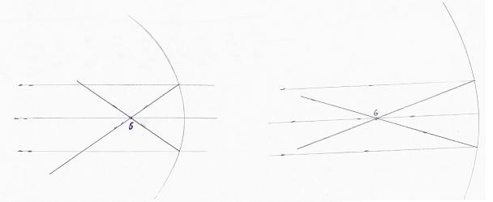
Goriščna razdalja v odvisnosti od ukrivljenosti zrcala je sorazmerna. Bolj kot je zrcalo ukrivljeno, dolj bo sečišče žarkov (gorišče) oddaljeno od zrcala.

Ukrivljeno zrcalo (slika ni v merilu, glej prilogo)
3.Merjenje lomnega količnika planparalelne plošče

Na list papirja sem položil planparalelno ploščo. Robove plošče sem obrisal s premicami p1 in p2, označil vpadno pravokotnico in točki A,C. Posvetil sem skozi ploščo, označil smer vpadnega žarka in lomni kot in izračunal lomni količnik planparalelne plošče. Izmeril sem tudi dolžini AB in BD, ter izračunal lomni količnik planparalelne plošče še na ta način.

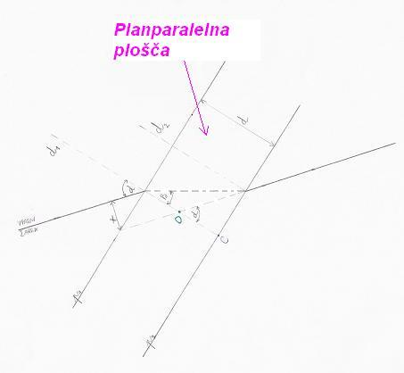

Planparalelna plošča (slika ni v merilu, glej prilogo)

Vpadni kot α znaša 48° , odbiti žarek β pa 31°

- način izračun lomnega količnika:

Lomni količnik planparalelne plošče znaša 0,77, katerega sem izračunal po nasledniji enačbi:
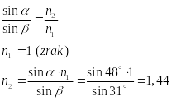

- način za izračun lomnega količnika

Dolžina AB znaša 4,8 cm, dolžina BD pa 3,3 cm
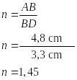

- Lomni količnik izračunan na dva različna načina se zelo dobro ujemata

4.Merjenje lomnega količnika z opazovanjem mejnega kota popolnega odboja

Pri prehodu svetlobe iz optično gostejšega sredstva v optično redkejše sredstvo se pri dovolj velikem vpadnem kotu zgodi, da se vsa svetloba odbije.
Curek svetlobe vstopa na polkrožni strani, izstopa pa v osi poljvalja. Ker je zdaj vpadni kot manjši od lomnega kota, lahko dosežeš tak vpadni kot α, da je lomni kot , zato velja:

Izračun lomenga količnika:
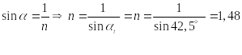
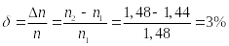
- Kaj se dogaja s svetlobo, ki vpada pod večjimi koti kot je α_{t} , pri prehodu iz optično gostejše sredstva v optično redkejšega snov?

Če svetloba iz optično gostejše v optično redkejšo snov vpade pod kotom večjim od totalnega, se na meji obeh snovi pod vpadnim kotom odbije nazaj.

